Smile组件打jar包步骤

1. 导出jar
   1. 右键选中项目src目录 >> Export >> JAR file >> Next

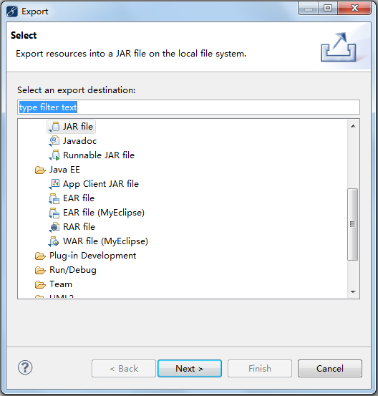

* 1. 指定jar名称，这里叫smile-1.0.2.bate1.jar >> Finish

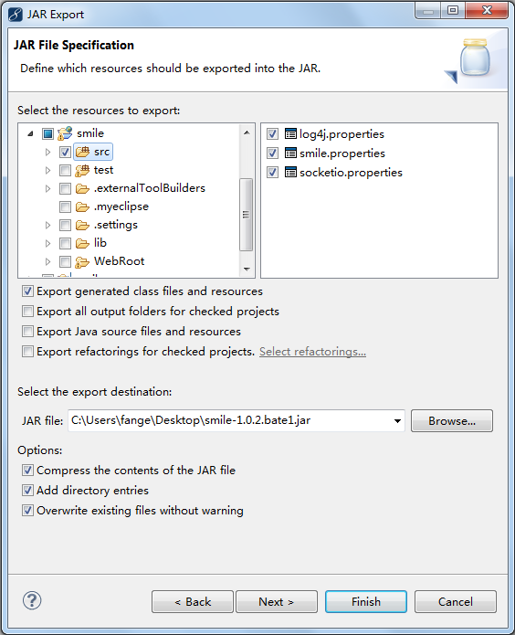

1. 将WEB-INF中的tld复制到jar包中
   1. 使用解压工具打开刚才导出的jar包。
   2. 将项目中WEB-INF中的tld拖入jar包的META-INF目录中。

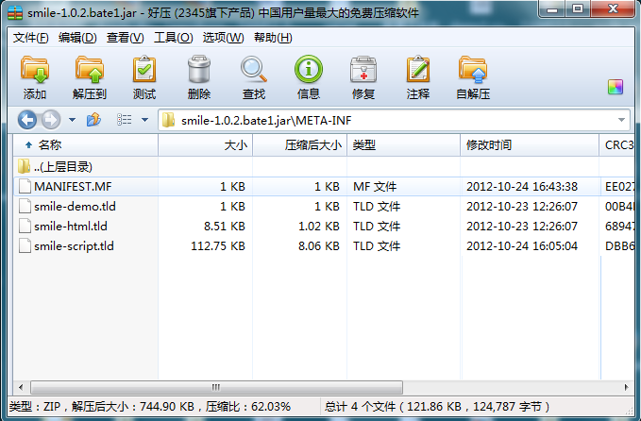

1. jar包完成，添加到项目中即可。